Отчёт по неделе здорового питания
в МБОУ «Добринская средняя общеобразовательная школа (с 16.02.15 по 22.02.15)

№  п/п | Наименование мероприятия | Дата проведения | Ответственные исполнители  (Ф.И.О., должность) | Участники | Краткая информация о проведении
1. | Размещение на сайте школы плана мероприятий по проведению Недели здорового питания и информации по проведению запланированных мероприятий | В течение недели | Любишкина С.В. - завуч по ИКТ,  Машина Н.П. - завуч по ВР | Уч-ся 1-11 классы | В течение всей недели на сайте школы размещалась информация о мероприятиях, проводившихся в рамках данной недели
2. | Проведение бесед, лекций с учащимися 1-11 классов на темы «Здоровая еда – здоровая нация!», «Что мы едим и пьем?» | В течение недели | Классные руководители, завуч по ВР — Машина Н.П. | 1-11 классы | С учащимися 1-4 классов проводились пятиминутки о здоровом питании.  С учащимися 5-8 классов проводились лекции о правильном питании.  С учащимися 9-11 классов проводились беседы, старшеклассники обсуждали, что такое здоровый образ жизни, и какое место в нем занимает питание.
3. | Организация выставки в школьной библиотеке на тему «Путешествие к здоровью» | В течение недели | Библиотекарь  Камардина Т.Н. | 1-11 классы | В школьной библиотеке действовала выставка под названием. «Путешествие к здоровью». В ней представлены кулинарные книги, о вкусной и здоровой пище.
4. | Проведение классных часов и внеклассных мероприятий для учащихся 1-11 классов. | В течение недели | Классные руководители | 1-11 классы | Для всех учеников в классах в течение недели прошли классные часы и внеклассные мероприятия о пользе здорового питания:  1,2 кл. - «Алфавит здоровья», (Манаева А.Ю.)  3,4 кл. – «Питание и здоровье», (Губина Г.А.)  5 кл –«Здоровое питание — хорошее настроение», (Машина Н.П.)  6,7 кл. - «Здоровое школьное питание», (Камардина Т.Н.)  8 кл. – «Основы здорового питания», (Мажаева Г.А.)  9 кл. – «Урок здоровья», (Драгайцева О.К.)  11 кл. – «Питание и здоровье», (Вострикова Н.А.)
5. | Подведение итогов Недели здорового питания в школе | 21.02.2015г | Завуч по ВР Машина Н.П.  Любишкина С.В. | 1-11 классы | Фотографии, заметки о проведении недели по пропаганде здорового питания размещены на сайте школы.

Завуч по ВР — Машина Н.П.

Приложение
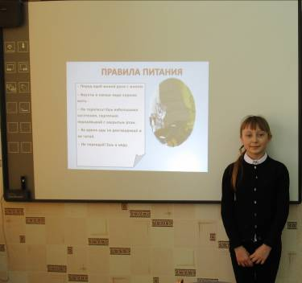

Здоровое питание – хорошее настроение

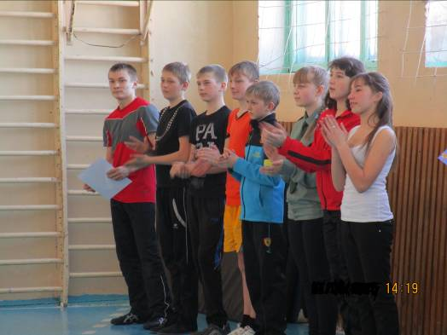

Я здоровье сберегу – сам себе я помогу!

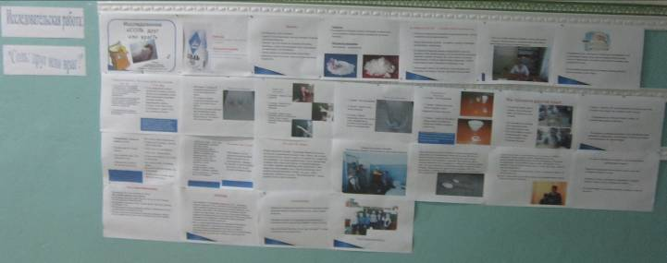

«Соль друг или враг» - исследовательская работа 3-4 классы, рук. Губина Г.А.

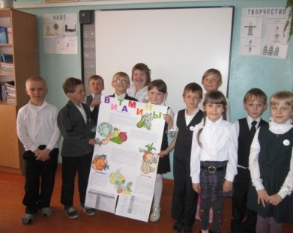

Проект «Витамины»

